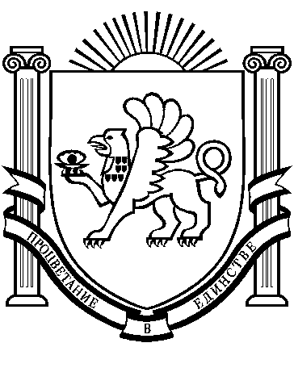

РЕСПУБЛИКА КРЫМ
РАЗДОЛЬНЕНСКИЙ РАЙОН
АДМИНИСТРАЦИЯ БЕРЕЗОВСКОГО
СЕЛЬСКОГО ПОСЕЛЕНИЯ

ПОСТАНОВЛЕНИЕ

19 февраля 2020 г. с. Березовка № 41

О внесении изменений в постановление Администрации Березовского сельского поселения Раздольненского района Республики Крым от 10.12.2019 года № 307 «Об осуществлении бюджетных полномочий администратора доходов бюджета муниципального образования Березовское сельское поселение»

В соответствии со статьей 160.1 Бюджетного кодекса Российской Федерации, Порядком осуществления органами местного самоуправления муниципального образования Березовского сельского поселения Раздольненского района Республики Крым и (или) находящимися в их ведении казенными учреждениями бюджетных полномочий главных администраторов доходов, утвержденным постановлением Администрации Березовского сельского поселения Раздольненского района Республики Крым от 26 декабря 2014 года № 1

ПОСТАНОВЛЯЮ:

1. Внести в перечень доходов бюджета муниципального образования Березовское сельское поселение, по которым Администрация Березовского сельского поселения осуществляет полномочия администратора доходов бюджета муниципального образования Березовское сельское поселение Раздольненского района следующие изменения:

ВКЛЮЧИТЬ

№п/п | Код бюджетной  классификации | Наименование кода бюджетной классификации | Нормативно-правовые акты, являющиеся основанием для администрирования данного платежа
 | Администрация Березовского сельского поселения Раздольненского района
1 | 9012 02 29999 10 0021 150 | Прочие субсидии бюджетам сельских поселений (на проведение мероприятий по санитарной очистке и уборке территорий муниципальных образований Республики Крым) | Бюджетный кодекс Российской Федерации

2. Контроль за исполнением настоящего постановления возложить на заместителя главы Администрации Л.В.Кононенко.

Председатель Березовского
сельского совета - глава Администрации
Березовского сельского поселения А.Б.Назар

